

Reading القراءة

مع الحركات وكتابة الدرس في دفتر الكتابة. 31قراءة النص (عائلتي) في الصفحة

Writingالكتابة

كتاب كراسة الخط

كتابة موضوع عائلتي في كراسة الخط!

Spelling الإملاء

حَنان – صالح – تُحِبّ – أُخْت – مَطْبَخ – خَديجَة – مَخْزَن - أَخ

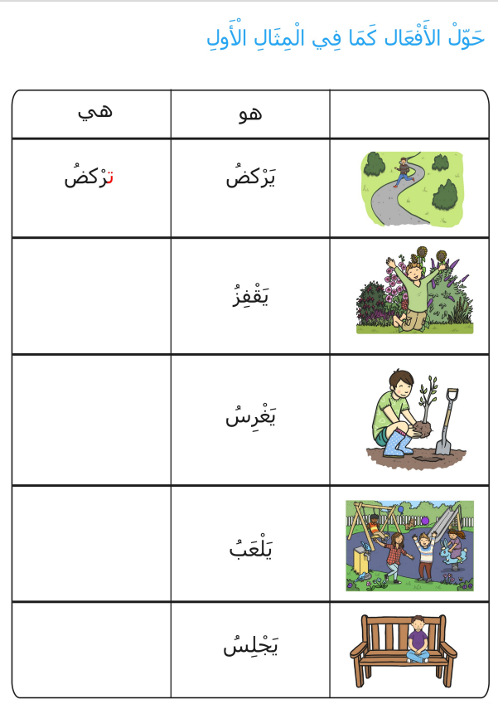
تمارين ونشاط:

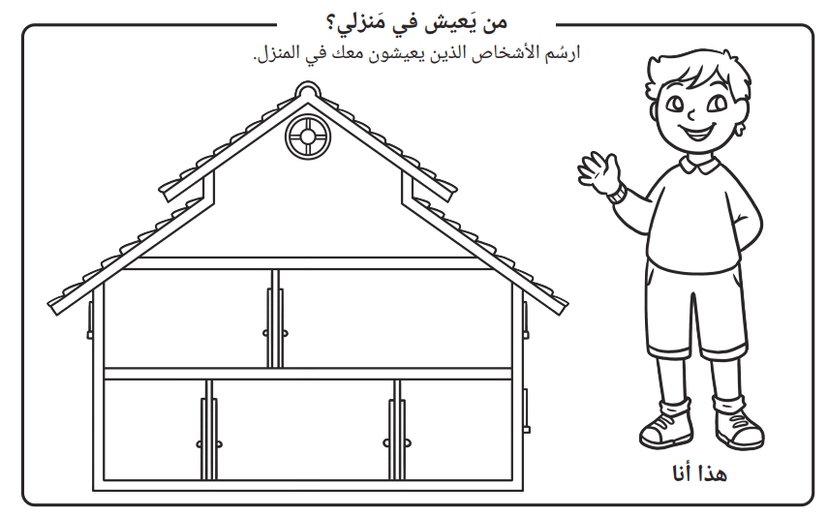
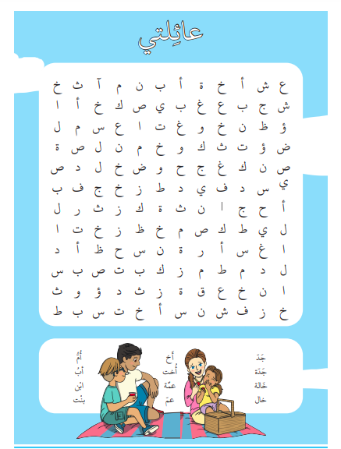

تمنياتي لكم بالنجاح

